**LAPORAN PRAKTIKUM 12**

**Fundamental ReactJS**

**­­­­­­­­­­Rizal Maulana Airlangga | 1 D4 IT B**

**3124600033**

**POLITEKNIK ELEKTRONIKA NEGERI SURABAYA**

Jl. Raya ITS – 60111 – Sukolilo, Jawa Timur, Telp. 031-5947280

Email: [elektronika@pens.ac.id](mailto:elektronika@pens.ac.id) |Website: <https://www.pens.ac.id/>

**SURABAYA**

**2024**

# TUGAS PENDAHULUAN

## Apakah yang dimaksud dengan slicing component, props, event, argument dan conditional rendering?

Slicing component adalah kegiatan untuk mengkonversi component tampilan design web menjadi bagian-bagian yang kecil. Props adalah argumen yang diteruskan ke komponen React melalui atribut HTML. Event adalah aktivitas yang dikerjakan pada halaman web, Misalnya seperti; User melakukan scroll; User melakukan klik pada elemen tertentu; Halaman web di-load; Form di-submit. Parameter dalam pemanggilan fungsi adalah argumen fungsi. Argumen JavaScript diteruskan oleh nilai.Conditional Rendering adalah teknik untuk menampilkan atau menyembunyikan elemen-elemen UI secara dinamis berdasarkan kondisi tertentu.

## Buatlah contoh penggunaan slicing component, props, event, argument dan conditional rendering

import logo from './logo.svg';

import './App.css';

function App() {

  return (

   <div className="Parentbox">

   </div>

  );

}

function FotoProduk(){

  return (

    <div className="Foto">

    <img src="sneakers.jpg"/>

  </div>

   );

}

function ProdukInfo(){

  const category = "SNEAKER";

  return (

    <div>

     <div className="Deskripsi">

       <p className="Cate">{category}</p>

       <h1 className="Title">Pinky Swagg</h1>

       <p className="Price">IDR 73.309.399</p>

       <p className="Info">

       Lorem Ipsum is simply dummy text of the printing and typesetting industry. Lorem Ipsum has been the industry's standard dummy text ever since the 1500s, when an unknown printer took a galley of type and scrambled it to make a type specimen book.

       </p>

     </div>

    </div>

   );

}

export default App;

function App() {

  return (

   <div className="Parentbox">

    <ProdukInfo category="SIKIL"/>

   </div>

  );

}

function ProdukInfo(props){

  const {category} = props;

//object distrupsion

  return (

    <div>

     <div className="Deskripsi">

       <p className="Cate">{category}</p>

       <h1 className="Title">Pinky Swagg</h1>

       <p className="Price">IDR 73.309.399</p>

       <p className="Info">

       Lorem Ipsum is simply dummy text of the printing and typesetting industry. Lorem Ipsum has been the industry's standard dummy text ever since the 1500s, when an unknown printer took a galley of type and scrambled it to make a type specimen book.

       </p>

     </div>

    </div>

   );

}

function App() {

<a onClick={Tambahcart} href="#">Add to Cart</a>

}

function Tambahcart(){

  return console.log("membeli produk ...")

}

function App() {

  return (

   <div className="Parentbox">

    <ProdukInfo category="SIKIL" judul="Pinky Sweet"/>

   </div>

  );

}

function ProdukInfo(props){

  const {category, judul} = props; //object distrupsion

  return (

<a onClick={(e) => Tambahcart(judul, e)} href="#">Add to Cart</a>

   );

}

function Tambahcart(e){

  return console.log("membeli produk ..." + e)

}

function CheckDiscount(props){

  const {isDiscount} = props;

  if(isDiscount == "yes"){

    return(

      <p>Diskon 50% off</p>

    );

  }

  else if(isDiscount == "coming"){

    return(

      <p>Akan ada diskon ...</p>

    );

  }

  else{

    return(

      <p>Belum ada diskon</p>

    );

  }

}

# PERCOBAAN

# LATIHAN

## Analisis Code

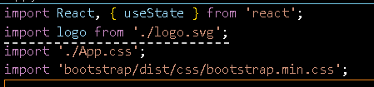

1. import: mengimpor modul atau komponen dari file lain
2. import React: Pustaka ini menyediakan berbagai fitur dasar yang dibutuhkan untuk membangun aplikasi React, seperti:
   * JSX: Sintaks mirip HTML untuk membangun struktur UI.
   * Component Lifecycle: Siklus hidup komponen (mount, update, unmount).
   * State Management: Mengelola data yang berubah-ubah dalam komponen.
   * Props: Meneruskan data dari komponen induk ke komponen anak
3. useState: Hook ini digunakan untuk mengelola state lokal dalam komponen fungsional. State adalah data yang dapat berubah-ubah selama waktu eksekusi komponen
4. logo: nama variabel yang digunakan untuk mereferensikan file SVG yang diimpor
5. './logo.svg': path relatif ke file SVG yang ingin diimpor. File SVG. Sama halnya dengan .css sebagai path relatif ke file CSS

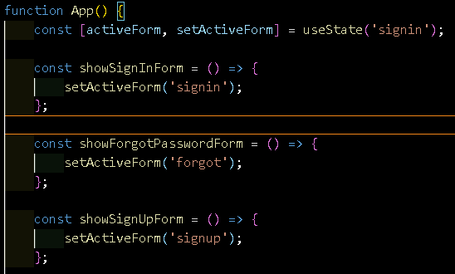

1. function**:** keyword mendefinisikan sebuah fungsi dalam JavaScript
2. const: mendefinisikan variable
3. activeForm: variabel state
4. setActiveForm: mengubah nilai dari variabel state ( activeForm )
5. useState('signin'): activeForm diinisialisasi menjadi "signin"
6. const showSignInForm = () => { setActiveForm('signin'); }; : Ketika fungsi ini dipanggil, ia akan mengubah nilai state activeForm menjadi "signin"
7. A screen shot of a computer program

   Description automatically generatedreturn: menghentikan eksekusi fungsi dan mengembalikan nilai
8. div: pembungkus elemen
9. className: pendefinisian kelas
10. LoginHeader: memanggil fungsi dengan nama variable LoginHeader
11. Prop showSignUpForm: Komponen LoginHeader menerima prop showSignUpForm yang merupakan fungsi showSignUpForm
12. Prop lebih dari satu (showSignInForm, showForgotPasswordForm): dapat digunakan untuk menampilkan atau menyembunyikan fungsi lain
13. d-flex: Mengubah elemen menjadi flex container. Ini memungkinkan kita untuk mengatur tata letak item anak secara fleksibel.
14. flex-column: Menentukan arah utama flex item menjadi kolom. Artinya, item anak akan disusun secara vertikal.
15. flex-root: Menentukan bahwa elemen ini adalah akar dari struktur flex container
16. flex-column-fluid: mungkin membuat item anak mengisi seluruh ruang yang tersedia dalam kolom
17. bg-white: Memberikan latar belakang putih pada elemen.
18. position-relative: Mengatur posisi elemen relatif terhadap posisi normalnya. Ini berguna untuk melakukan positioning absolut pada elemen anak.
19. overflow-hidden: Menyembunyikan konten yang meluap di luar batas elemen
20. id: pendefinisian untuk kelas unik

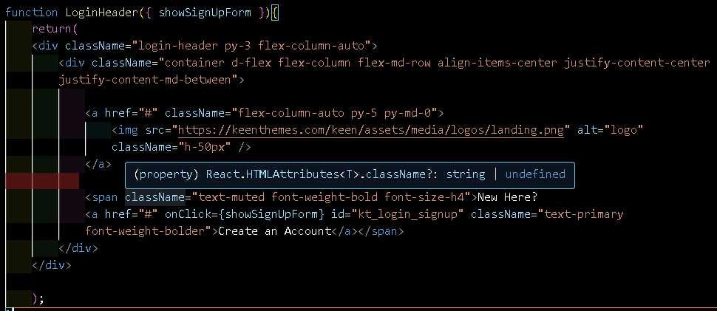

1. function LoginHeader({ showSignUpForm }): Ini adalah deklarasi fungsi komponen React.
2. LoginHeader: Nama komponen.
3. ({ showSignUpForm }): Mendefinisikan sebuah prop bernama showSignUpForm. Komponen ini akan menerima fungsi showSignUpForm dari komponen induknya
4. py-3: Kelas Bootstrap untuk menambahkan padding atas dan bawah sebesar 3 unit (mungkin pixel).
5. flex-column-auto: Kelas Bootstrap untuk mengatur elemen menjadi flex item dengan tinggi otomatis
6. flex-md-row: Pada layar medium ke atas, tata letak berubah menjadi susunan horizontal (baris)
7. **align-items-center**: Menyelaraskan elemen-elemen Flexbox secara vertikal (pada sumbu Y) di tengah container
8. justify-content-center: Pada layar kecil, elemen-elemen di dalam Flexbox akan disejajarkan ke tengah secara horizontal.
9. justify-content-md-between: Pada layar medium ke atas, elemen-elemen akan ditempatkan di kiri dan kanan (dengan spasi di antara mereka)
10. Tag <a> ini adalah tautan yang berfungsi sebagai container untuk logo
11. 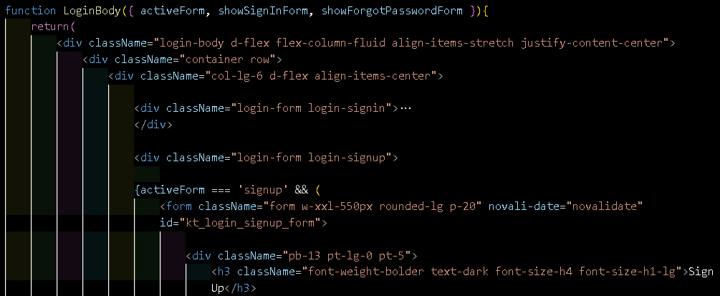showSignUpForm: fungsi yang akan dihubungkan ke event handler onClick dari elemen <a>. Ketika pengguna mengklik tautan "Create an Account," fungsi ini akan dijalankan
12. col-lg-6: Membuat kolom yang mengambil 6 dari 12 grid pada layar besar (diatur menjadi setengah lebar layar)
13. {activeForm === 'signin' && (...)}: Menggunakan conditional rendering di React untuk hanya menampilkan form sign-in ketika activeForm bernilai 'signin'
14. form: Form sign-in dengan lebar maksimal 550px di layar ekstra besar (w-xxl-550px), sudut membulat (rounded-lg)
15. form-control form-control-solid: Menyediakan styling standar Bootstrap untuk input dengan latar belakang solid
16. text-primary text-hover-primary: Berwarna biru (warna utama) dan berubah warna saat di-hover
17. <button type="button" id="kt_login_signin_submit" ... >Sign In</button>: Tombol berwarna biru (dengan kelas btn-primary) untuk mengirim form sign-in

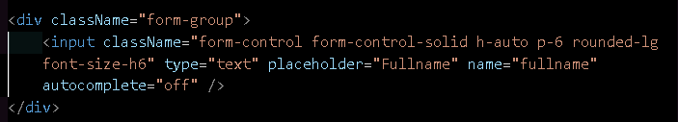

1. form-control: Kelas ini menambahkan styling Bootstrap standar untuk input form, termasuk padding dan border.
2. form-control-solid: Memberikan latar belakang solid (tidak transparan) pada input.
3. h-auto: Mengatur tinggi input agar otomatis menyesuaikan dengan konten
4. type="text": Menentukan tipe input sebagai teks.
5. placeholder="Fullname": Menyediakan teks panduan (placeholder) "Fullname" agar pengguna tahu data apa yang harus diisi.
6. name="fullname": Menetapkan atribut name dengan nilai "fullname," berguna saat mengirim data form.
7. autocomplete="off": Mematikan fitur pengisian otomatis browser pada input ini

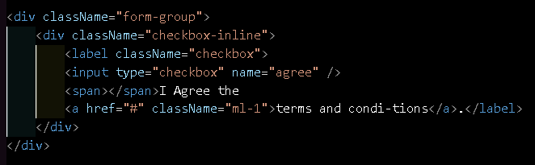

1. checkbox-inline: Menyusun checkbox secara horizontal (inline) dengan labelnya
2. checkbox: Kelas untuk styling Bootstrap khusus checkbox. Label ini akan mencakup input checkbox dan teksnya
3. type="checkbox": Mendefinisikan input sebagai checkbox.
4. name="agree": Memberi nama "agree" untuk data checkbox ini saat form dikirim
5. Elemen <span> kosong ini sering digunakan oleh Bootstrap untuk menggambarkan tampilan khusus checkbox

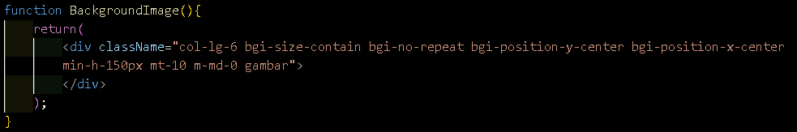

1. bgi-size-contain: Biasanya adalah kelas khusus untuk mengatur latar belakang agar ditampilkan dengan ukuran "contain"
2. bgi-no-repeat: Mengatur gambar latar agar tidak diulang (no-repeat)
3. bgi-position-y-center dan bgi-position-x-center: Mengatur posisi gambar latar untuk berada di tengah-tengah baik secara vertikal (y) maupun horizontal (x). Dengan ini, gambar akan selalu ditampilkan di pusat elemen terlepas dari ukuran elemen
4. gambar: kelas kustom

## Hasil

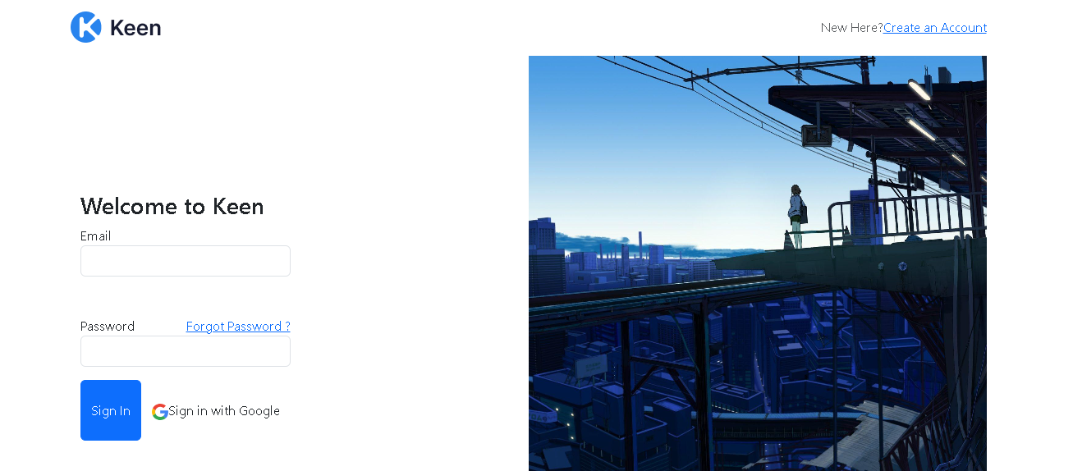

# TUGAS

1. 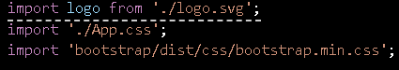Analisis Code
2. import: mengimpor modul atau komponen dari file lain
3. logo: nama variabel yang digunakan untuk mereferensikan file SVG yang diimpor
4. 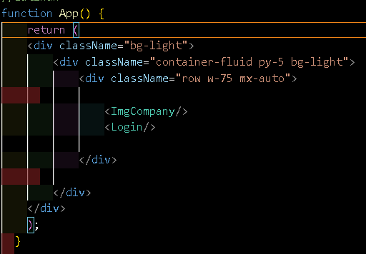'./logo.svg': path relatif ke file SVG yang ingin diimpor. File SVG. Sama halnya dengan .css sebagai path relatif ke file CSS
5. function**:** keyword mendefinisikan sebuah fungsi dalam JavaScript
6. return: menghentikan eksekusi fungsi dan mengembalikan nilai
7. div: pembungkus elemen
8. className: pendefinisian kelas
9. <ImgCompany />: sebuah komponen React yang akan memanggil komponen dengan variable ImgCompany
10. bg-light: memberikan latar belakang berwarna terang
11. container-fluid: membuat wadah yang bersifat fluid atau penuh
12. py-5: memberikan padding vertikal (padding-y) dengan ukuran 5
13. row: menandai sebuah row atau baris dalam sistem grid Bootstrap
14. w-75: mengatur lebar elemen menjadi 75% dari lebar kontainer induknya
15. 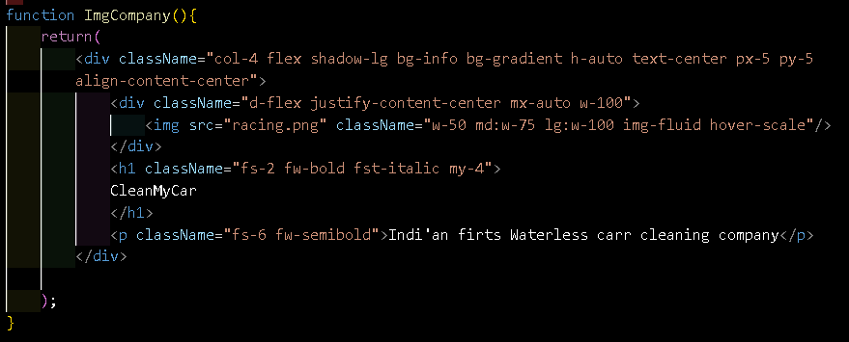mx-auto: memberikan margin horizontal (margin-x) secara otomatis. Ini sering dipakai untuk memusatkan elemen di dalam kontainer
16. Function ImgCompany: mendeklarasikan komponen dengan variable ImgCompany
17. col-4: Membagi div menjadi kolom sebesar 4 dari 12 bagian pada sistem grid Bootstrap. Ini memungkinkan elemen mengambil sepertiga dari lebar baris kontainer.
18. flex: Kelas utilitas CSS dari Tailwind CSS (bukan Bootstrap) yang mengaktifkan model fleksibel pada elemen ini. Dalam Bootstrap, pengaturan flex dilakukan dengan d-flex.
19. shadow-lg: Memberikan efek bayangan besar pada elemen, membuat elemen terlihat lebih menonjol.
20. bg-info: Memberikan latar belakang berwarna info, biasanya warna biru muda dalam tema default Bootstrap.
21. bg-gradient: Menambahkan efek gradien pada warna latar belakang elemen.
22. h-auto: Mengatur tinggi elemen sesuai dengan kontennya, sehingga tidak ada tinggi tetap yang diatur.
23. text-center: Menyelaraskan teks dalam elemen secara horizontal ke tengah.
24. px-5: Memberikan padding horizontal (padding-x) dengan ukuran 5, menambahkan ruang di kiri dan kanan elemen.
25. py-5: Memberikan padding vertikal (padding-y) dengan ukuran 5, menambahkan ruang di atas dan bawah elemen.
26. align-content-center: Menyelaraskan isi konten ke tengah dalam konteks flexbox. Dalam Bootstrap, ini biasanya digunakan dalam elemen yang memiliki d-flex.
27. d-flex: Mengaktifkan model flex pada elemen ini, membuatnya mengikuti aturan tata letak flex.
28. justify-content-center: Menyelaraskan konten flex ke tengah secara horizontal.
29. mx-auto: Menyediakan margin horizontal otomatis untuk memusatkan elemen.
30. w-100: Memberikan lebar 100% dari kontainer induknya.
31. img-fluid: Mengatur gambar agar responsif dengan menjaga rasio aspek saat berubah ukuran sesuai ukuran layar.
32. hover-scale: Ini bukan kelas Bootstrap. Kelas ini kemungkinan ditentukan secara kustom untuk mengatur efek zoom pada gambar saat di-hover.
33. fs-2: Mengatur ukuran font besar (dalam Bootstrap, fs-1 adalah yang terbesar).
34. fw-bold: Mengatur ketebalan font menjadi bold.
35. fst-italic: Mengatur gaya font menjadi italic.
36. my-4: Memberikan margin vertikal (margin-y) dengan ukuran 4 di atas dan bawah elemen.
37. fs-6: Mengatur ukuran font kecil untuk teks.
38. fw-semibold: Mengatur ketebalan font menjadi semi-bold, sedikit lebih tebal dari font normal namun tidak seberat bold

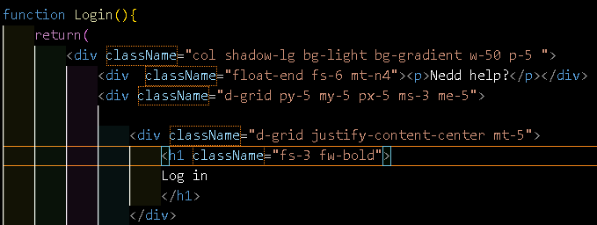

1. float-end: Mengapungkan elemen ke kanan.
2. mt-n4: Memberikan margin atas negatif dengan ukuran 4 untuk menempatkan elemen lebih dekat ke elemen di atasnya.
3. d-grid: Membuat elemen menjadi grid, memungkinkan pengaturan kolom dan baris di dalamnya.
4. ms-3 dan me-5: Memberikan margin kiri (start) sebesar 3 dan margin kanan (end) sebesar 5, mengatur jarak antar-elemen secara horizontal.

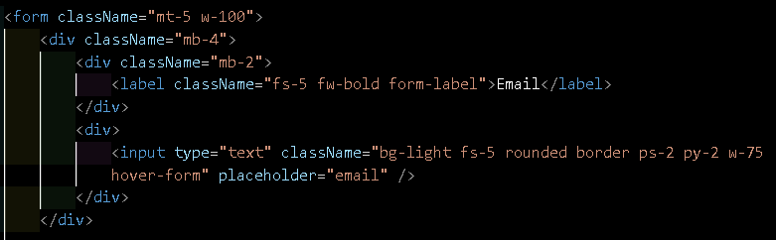

1. form-label: Menambahkan gaya Bootstrap standar untuk label form, membantu menyelaraskan label dan memberikan jarak yang konsisten.
2. rounded: Menambahkan border radius yang membuat sudut elemen membulat.
3. border: Memberikan border tipis pada elemen.
4. ps-2: Memberikan padding kiri (padding-start) sebesar 2 untuk membuat jarak antar-batas elemen dan teks lebih lebar.
5. w-75: Mengatur lebar elemen menjadi 75% dari kontainer induknya.
6. hover-form: Ini bukan kelas Bootstrap. Kelas ini mungkin ditentukan secara kustom untuk menambahkan efek pada elemen input saat di-hover.

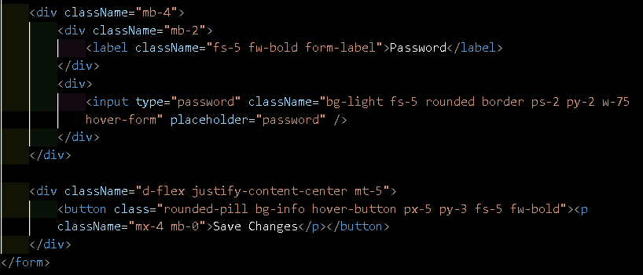

1. d-flex: Menyusun elemen secara fleksibel agar mudah diatur secara horizontal atau vertikal.
2. rounded-pill: Memberikan bentuk bulat atau pill pada elemen, biasanya digunakan pada tombol.
3. hover-button: Ini bukan kelas Bootstrap. Kelas ini kemungkinan ditentukan secara kustom untuk menambahkan efek hover pada tombol

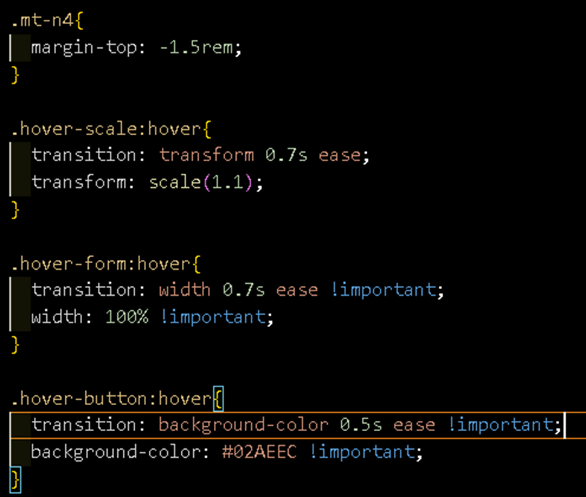

1. .{nama kelas}: memberikan style pada kelas yang dituju
2. margin-top: -1.5rem; margin atas akan dikurangi sebesar 1.5 rem
3. transition: transform 0.7s ease;: Ini mengatur transisi pada properti transform selama 0.7 detik dengan efek easing.
4. transform: scale(1.1);: Saat dihover, elemen akan di-scale sebesar 1.1 kali ukuran aslinya
5. transition: width 0.7s ease !important;: Ini mengatur transisi pada properti width selama 0.7 detik dengan efek easing.
6. width: 100% !important;: Saat dihover, lebar input akan diperluas menjadi 100% dari container induknya
7. transition: background-color 0.5s ease !important;: Ini mengatur transisi pada properti background-color selama 0.5 detik dengan efek easing.
8. background-color: #02AEEC !important;: Saat dihover, warna latar belakang tombol akan berubah menjadi warna dengan kode hex #02AEEC



export default App; digunakan untuk mengekspor komponen App sebagai ekspor default

1. 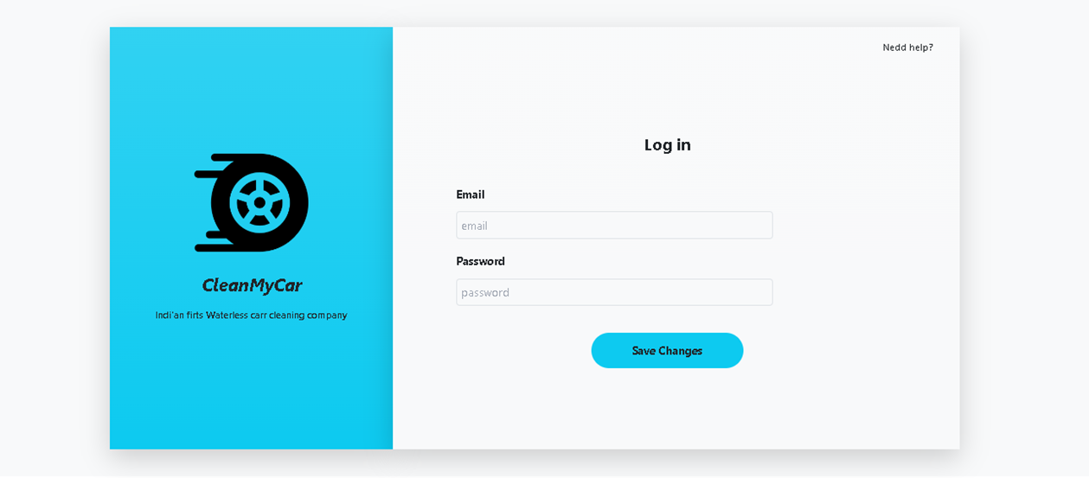 Hasil